**Sprint Goal (Meta del Sprint)**

“Implementar el flujo básico que permita a los usuarios registrarse, crear su perfil y buscar cuidadores disponibles según sus necesidades.”

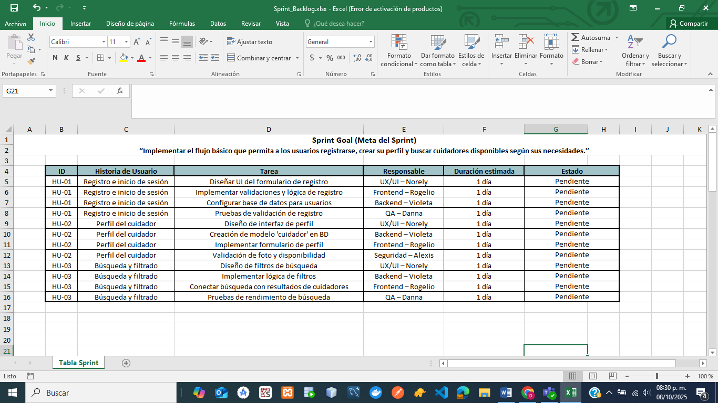**Historias seleccionadas y tareas**

**Ejecución del Sprint (Daily Standups)**

**Día 1**

* **Norely:** Diseñó el formulario de registro.
* **Violeta:** Configuró la base de datos y creó el modelo “cuidador”.
* **Rogelio:** Preparó el entorno de desarrollo para el formulario de registro.
* **Alexis:** Definió protocolos de validación inicial para autenticación.
* **Danna:** Documentó la estructura inicial del sprint y revisó la integración de tareas.

**Día 2**

* **Norely:** Diseñó la interfaz del perfil del cuidador.
* **Violeta:** Terminó la estructura del modelo “cuidador” y configuró relaciones en la base de datos.
* **Rogelio:** Implementó la lógica y validaciones del registro de usuario.
* **Alexis:** Verificó que los datos sensibles del registro se envíen cifrados.
* **Danna:** Revisó el funcionamiento del formulario de registro.

**Día 3**

* **Norely:** Comenzó el diseño de los filtros de búsqueda.
* **Violeta:** Verificó la conexión entre la base de datos de cuidadores y el sistema de login.
* **Rogelio:** Terminó el formulario de perfil y revisó la conexión con la base de datos.
* **Alexis:** Implementó validación de disponibilidad y foto de perfil para cuidadores.
* **Danna:** Probó el flujo completo de registro e inicio de sesión.

**Día 4**

* **Norely:** Finalizó el diseño de los filtros de búsqueda.
* **Violeta:** Implementó la lógica de los filtros para consultas más eficientes.
* **Rogelio:** Conectó la búsqueda con los resultados de cuidadores.
* **Alexis:** Revisó la seguridad de los endpoints de búsqueda.
* **Danna:** Comenzó las pruebas del módulo de búsqueda.

**Día 5**

* **Norely:** Ajustó detalles visuales en la interfaz de resultados.
* **Violeta:** Revisó el rendimiento de las consultas de búsqueda.
* **Rogelio:** Completó la conexión entre la búsqueda y los perfiles filtrados.
* **Alexis:** Verificó permisos y flujo seguro de datos en la búsqueda.
* **Danna:** Validó el funcionamiento general del sprint y preparó la documentación final.

**Sprint Review**

* Se presentaron las funcionalidades completadas:
  + Registro e inicio de sesión.
  + Perfil del cuidador con foto y disponibilidad.
  + Búsqueda y filtrado de cuidadores.
* Se verificó el cumplimiento de la Definición de Terminado (DoD).
* El Product Owner aprobó el progreso del Sprint y dio retroalimentación sobre mejoras visuales.

**Sprint Retrospective**

* **¿Qué hicimos bien** **en este sprint?:**
  + Comunicación efectiva y cumplimiento de tareas.
  + Integración correcta entre frontend, backend y diseño.
* **¿Qué podemos mejorar?:**
  + Optimizar tiempos de integración y conexión entre módulos.
* **¿Qué acciones** **tomaremos en el próximo sprint?:**
  + Mejorar planificación de pruebas e integración continua.
  + Reuniones más enfocadas en bloqueos técnicos.
* **Acuerdo de mejora continua:**
  + Mantener comunicación diaria y seguimiento puntual de tareas compartidas.